JAPAN ALPS
KAMIKOCHI TAKAYAMA FUJI TOKYO
ทัวร์ เรียล เรียล...โตเกียว 2 ผู้ยิ่งใหญ่ ปี 3

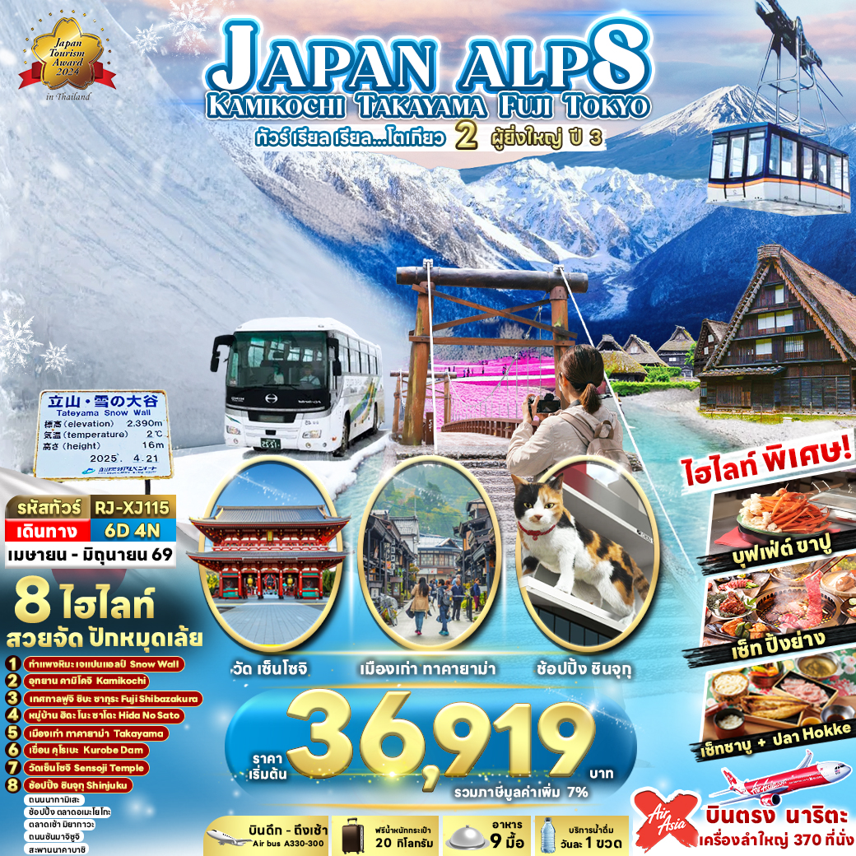

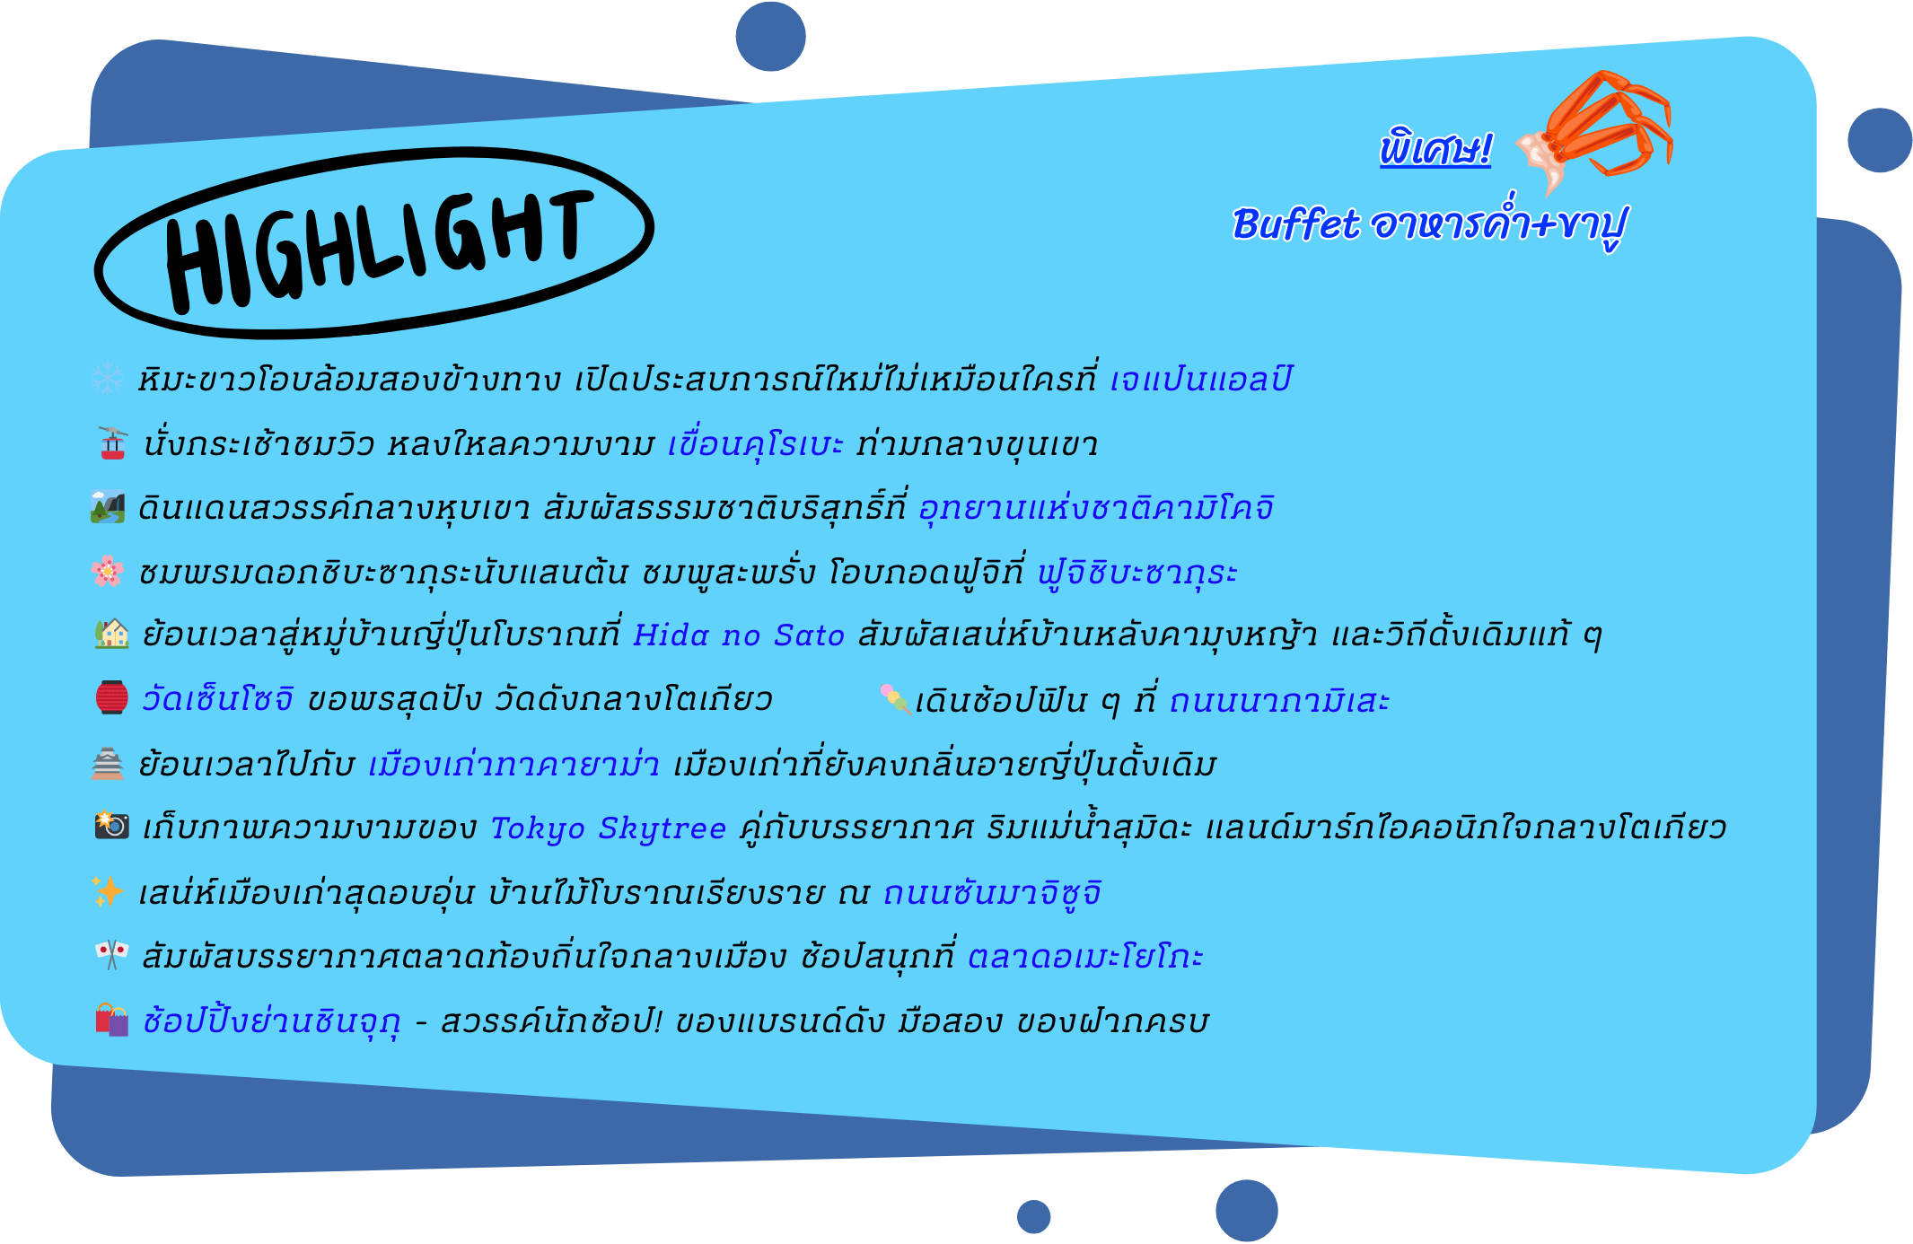

กำหนดการเดินทาง | Ticket PNR | ราคา
กำหนดการเดินทาง | Ticket PNR | ผู้ใหญ่ | เด็กอายุต่ำกว่า 2 ปี | พักเดี่ยว
20-25 เมษายน 2569 | MHQ16E | 43,919.- | 8,900.- | 12,900.-
21-26 เมษายน 2569 | DDYK9Q | 43,919.- | 8,900.- | 12,900.-
22-27 เมษายน 2569 | X9R98P | 43,919.- | 8,900.- | 12,900.-
23-28 เมษายน 2569 | OB6KPM | 43,919.- | 8,900.- | 12,900.-
24-29 เมษายน 2569 | UYP4XP | 43,919.- | 8,900.- | 12,900.-
11-16 พฤษภาคม 2569 | EGG9SK | 41,919.- | 8,900.- | 12,900.-
12-17 พฤษภาคม 2569 | JFH97K | 41,919.- | 8,900.- | 12,900.-
13-18 พฤษภาคม 2569 | DY173Z | 41,919.- | 8,900.- | 12,900.-
14-19 พฤษภาคม 2569 | N9PEJP | 41,919.- | 8,900.- | 12,900.-
15-20 พฤษภาคม 2569 | R76YXL | 41,919.- | 8,900.- | 12,900.-
16-21 พฤษภาคม 2569 | T7C1MY | 41,919.- | 8,900.- | 12,900.-
17-22 พฤษภาคม 2569 | YFH89N | 41,919.- | 8,900.- | 12,900.-
18-23 พฤษภาคม 2569 | KDHL3Q | 41,919.- | 8,900.- | 12,900.-
19-24 พฤษภาคม 2569 | CHQYRE | 39,919.- | 8,900.- | 12,900.-
20-25 พฤษภาคม 2569 | WYLUSP | 39,919.- | 8,900.- | 12,900.-
21-26 พฤษภาคม 2569 | EBH94T | 39,919.- | 8,900.- | 12,900.-
04-09 มิถุนายน 2569 | A74MGF | 36,919.- | 8,900.- | 12,900.-
** พีเรียดการเดินทางวันที่ 04-09 มิถุนายน 2569 **
ในวันที่ 5 ของการเดินทาง ขอสงวนสิทธิ์นำท่านไป OISHI PARK แทน เทศกาลฟูจิ ชิบะ ซากุระ
**หมายเหตุ หากดอกพิงค์มอสร่วงโรยก่อนกำหนดของฤดูกาล ขอสงวนสิทธิ์นำท่านไป OISHI PARK แทน
เทศกาลฟูจิ ชิบะ ซากุระ**

โปรแกรมทัวร์
สนามบินนานาชาติดอนเมือง-สนามบินนานาชาตินาริตะ (XJ600 DMK-NRT 23:50-08:00+1)
บริการอาหารและน้ำดื่มบนเครื่อง

เที่ยง
เย็น
โรงแรม
-
-

สนามบินนานาชาตินาริตะ-เมืองโตเกียว-
วัดเซ็นโซจิ-ถนนนากามิเสะ-ถ่ายรูปหอคอยโตเกียว
สกายทรี (ริมแม่น้ำสุมิดะ)-ย่านอูเอโนะ-ช้อปปิ้งตลาดอเมะโยโกะ-เมืองโอมาจิ

JAPAN SET
-
HOTEL ROUTE INN SHINANO- OMACHI EKIMAE
หรือเทียบเท่า
สถานีโอกิซาว่า-เขื่อนคุโรเบะ-ชมกำแพงหิมะแห่ง
เจแปน แอลป์-สถานีทาเทยาม่า-เมืองทาคายาม่า
JAPAN SET
-
TABINO HOTEL HIDA TAKAYAMA
หรือเทียบเท่า
11
21

31

ตลาดเช้ามิยากาวะ-ถนนซันมาจิซูจิ-สะพานนาคา
บาชิ-HIDA NO SATO-อุทยานแห่งชาติคามิโคจิ-สะพานกัปปะบาชิ-จังหวัดยามานะชิ

JAPAN SET

BUFFET
+ ขาปู
YUKARI NO MORI
หรือเทียบเท่า
41

เทศกาลฟูจิ ชิบะ ซากุระ-เรียนรู้พิธีชงชา-
เมืองโตเกียว-อิสระช้อปปิ้งย่านชินจูกุ+ถ่ายรูป Cat 3D-เมืองนาริตะ

JAPAN SET
-
HOTEL NIKKO NARITA

51

สนามบินนานาชาตินาริตะ-สนามบินนานาชาติ
ดอนเมือง
(XJ601 NRT-DMK 09:15-14:45)
บริการอาหารและน้ำดื่มบนเครื่อง

-
-

61

เช้า
-
-

** รายการทัวร์ข้างต้น อาจมีการสลับปรับเปลี่ยนเพื่อความเหมาะสม **

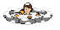



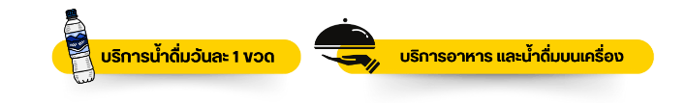

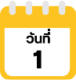
สนามบินนานาชาติดอนเมือง ประเทศไทย

20.00 น. คณะพร้อมกัน ณ อาคารผู้โดยสารขาออกระหว่างประเทศ ชั้น 3 ประตู 1 โถงอาคาร Service Hall สนามบินนานาชาติดอนเมือง เจ้าหน้าที่ของบริษัทฯ คอยให้การต้อนรับและอำนวยความสะดวกในการเช็คอินออกบัตรโดยสาร ณ เคาน์เตอร์ สายการบิน THAI AIR ASIA X (XJ)
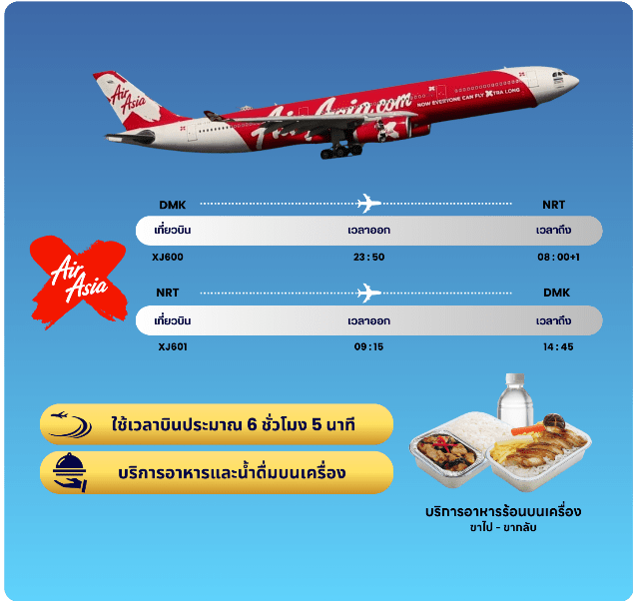

23.50 น. ออกเดินทางสู่ กรุงโตเกียว ประเทศญี่ปุ่น โดยสายการบิน THAI AIR ASIA X (XJ)
เที่ยวบินที่ XJ 600
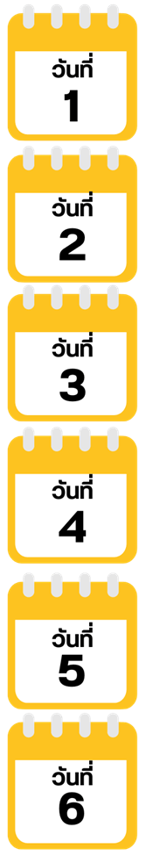
สนามบินนานาชาตินาริตะ-เมืองโตเกียว-วัดเซ็นโซจิ-ถนนนากามิเสะ-ถ่ายรูปหอคอยโตเกียวสกายทรี (ริมแม่น้ำสุมิดะ)-ย่านอูเอโนะ-ช้อปปิ้งตลาดอเมะโยโกะ-เมืองโอมาจิ

08.00 น. คณะเดินทางถึง สนามบินนานาชาตินาริตะ ประเทศญี่ปุ่น (**เวลาที่ประเทศญี่ปุ่นจะเร็วกว่าประเทศไทย 2 ชม. ควรปรับนาฬิกาของท่านเพื่อสะดวกในการนัดหมาย) หลังผ่านพิธีตรวจคนเข้าเมืองแล้ว จากนั้นนำท่านเดินทางสู่ กรุงโตเกียว (Tokyo) มหานครที่ใหญ่ที่สุดแห่งหนึ่งของเอเชีย และของโลก ประกอบด้วยแหล่งท่องเที่ยว แหล่งวัฒนธรรม ศูนย์รวมเศรษฐกิจ เทคโนโลยีทางด้านต่าง ๆ และสถานที่สำคัญทางศาสนามากมายในมหานครแห่งนี้ที่ผสมผสานกันได้อย่างลงตัว นำท่านเดินทางสู่ วัดเซ็นโซจิ (Sensoji Temple) หรือที่รู้จักกันในนาม วัดอาซากุสะ เป็นวัดที่ขึ้นชื่อว่าเก่าแก่มากที่สุดของเมืองโตเกียวแห่งนี้ ถูกสร้างขึ้นเสร็จเมื่อประมาณปี ค.ศ. 645 เป็นหนึ่งในวัดที่เก่าแก่และเป็นที่นิยมมากที่สุดวัดหนึ่งของเมืองโตเกียว บริเวณทางด้านหน้าวัดจะมี ถนนนากามิเสะ (Nakamise) เป็นถนนยาวเข้าสู่พื้นที่ภายในวัด เต็มไปด้วยร้านค้า ร้านอาหาร ร้านจำหน่ายของที่ระลึกต่าง ๆ มากมาย โดยนักท่องเที่ยวนิยมถ่ายภาพที่ระลึกกับโคมแดงอันใหญ่ ๆ ที่เปรียบเสมือนสัญลักษณ์สำคัญมาก ๆ ของวัดแห่งนี้ ให้ท่านได้ช้อปปิ้งเลือกซื้อสินค้าของขวัญของฝากจากญี่ปุ่น หรือเลือกซื้อเลือกชิมขนมท้องถิ่นอร่อย ๆ มากมายตามได้อัธยาศัย
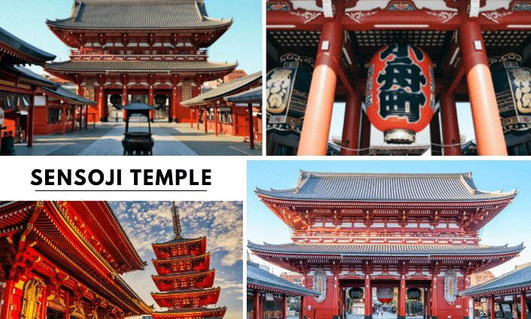

จากนั้นนำท่านแวะ ถ่ายรูปหอคอยโตเกียวสกายทรี (Tokyo Sky Tree) ริมแม่น้ำสุมิดะ (Sumida River) หอคอย ที่สูงที่สุดในโลก จัดเป็นแลนด์มาร์กอีกอย่างหนึ่งของกรุงโตเกียวบริเวณริมแม่น้ำสุมิดะ เป็นหอส่งสัญญาณโทรคมนาคมที่สูงที่สุดในโลก อิสระให้ท่านเก็บภาพตามอัธยาศัย ทิวทัศน์ของหอคอยโตเกียวสกายทรี สามารถมองเห็นได้จากละแวกวัดอาซากุสะที่เต็มไปด้วยกลิ่นอายแบบเมืองเก่าของเอโดะ ซึ่งริมแม่น้ำสุมิดะนั้น ท่านสามารถเก็บภาพความประทับใจกับความสวยงามของวิวเมืองที่เต็มไปด้วยตึกระฟ้าที่มีหอคอยสูงตระหง่านตามอัธยาศัย (ราคาทัวร์ไม่รวมค่าขึ้นหอคอย)
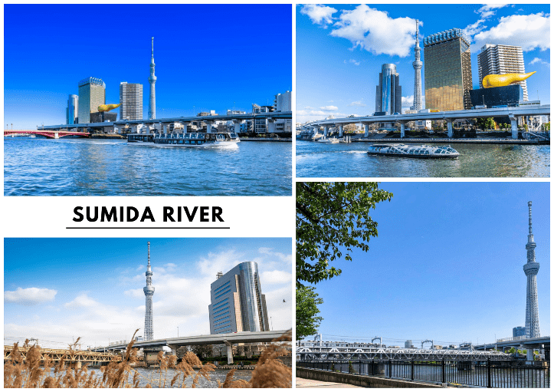

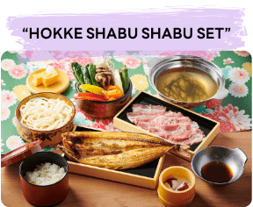

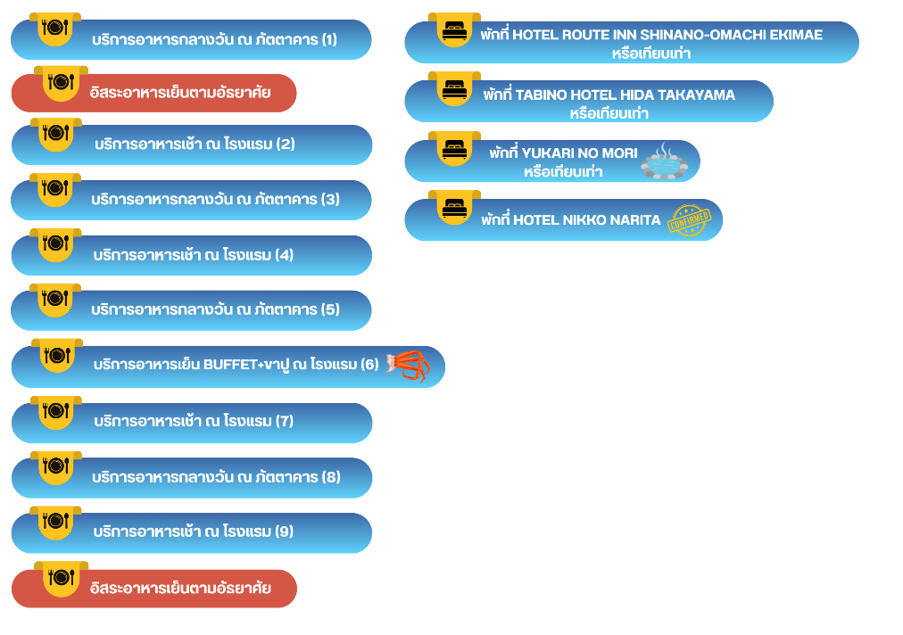

จากนั้นนำท่านสู่ ย่านอูเอโนะ (Ueno) เป็นหนึ่งในย่านสำคัญของโตเกียว สถานีอูเอะโนะเป็นจุดเชื่อมต่อการเดินทางทั้งในเมือง และจากสนามบิน พื้นที่รอบ ๆ สถานียังเต็มไปด้วยสถานที่ท่องเที่ยวที่น่าสนใจหลายแห่ง ไม่ว่าจะเป็นสวนสัตว์ พิพิธภัณฑ์ ศาลเจ้าที่มีประวัติศาสตร์ยาวนาน และที่พลาดไม่ได้เลยคือแหล่งช้อปปิ้ง เพื่อนำท่านสู่ ตลาดอเมะโยโกะ (Ameyoko Market) เป็นหนึ่งในแหล่งช้อปปิ้งชื่อดังในย่านอูเอโนะ ซึ่งเต็มไปด้วยสีสัน และความคึกคักของผู้คนตลอดทั้งวัน ตลาดแห่งนี้ทอดยาวอยู่ใต้รางรถไฟระหว่างสถานีอูเอโนะ และสถานีโอกาชิมาจิ โดยมีร้านค้ากว่า 400 ร้าน มีสินค้าต่าง ๆ มากมายหลายชนิด ไม่ว่าจะเป็น ร้านเครื่องสำอาง ร้านเสื้อผ้าสินค้าแฟชั่น ร้านรองเท้า ร้านอาหารสตรีทฟู้ด เป็นต้น อิสระให้ท่านเลือกซื้อสินค้าตามอัธยาศัย
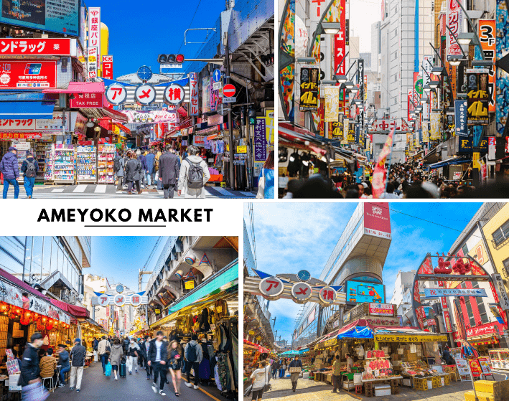

จากนั้นนำท่านเดินทางสู่ เมืองโอมาจิ (Omachi) เป็นเมืองบนภูเขาที่ล้อมรอบด้วยภูเขา มีเอกลักษณ์เฉพาะด้วยทิวทัศน์อันน่าประทับใจของเทือกเขาแอลป์ตอนเหนือเมื่อมองจากเมือง ความใกล้ชิดกับธรรมชาติอันงดงาม เป็นเมืองเล็ก ๆ ที่มีประชากรเพียงไม่ถึง 30,000 คน และมักเรียกนักท่องเที่ยวว่า “ชินาโนะ โอมาจิ”' ซึ่งเป็นชื่อสถานีหลักของเมืองโอมาจิ เพื่อเข้าสู่ที่พัก ใช้เวลาเดินทางประมาณ 2 ชั่วโมง
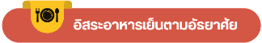

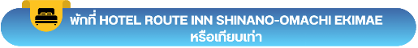

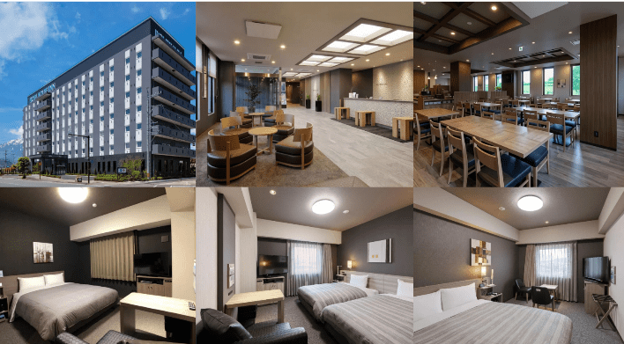

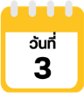
สถานีโอกิซาว่า-เขื่อนคุโรเบะ-ชมกำแพงหิมะแห่งเจแปน แอลป์-
สถานีทาเทยาม่า-เมืองทาคายาม่า

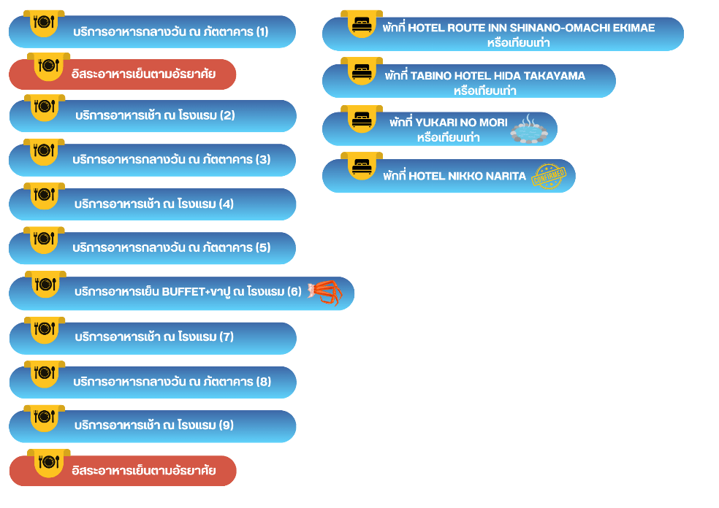

จากนั้นนำท่านสู่ สถานีโอกิซาว่า (Ogizawa Station Nagano) ซึ่งอยู่ในเมืองโอมาจิ จุดตั้งต้นของเส้นทางแอลป์ฝั่งจังหวัดนากาโน่ ใช้เวลาเดินทางประมาณ 1 ชั่วโมง นำท่านขึ้น รถบัสพลังงานไฟฟ้าอุโมงค์คันเด็น (Kanden Tunnel Electric Bus) ใช้เวลาประมาณ 15 นาที เพื่อนำท่านไปยัง เขื่อนคุโรเบะ (Kurobe Dam) เป็นเขื่อนที่มีความสูงที่สุดในญี่ปุ่นด้วยความสูงถึง 186 เมตร นำท่านเดินเท้าผ่านสันเขื่อนคุโรเบะสู่ สถานีเคเบิ้ลคาร์คุโรเบะ (Kurobe Cable Car) ใช้เวลาเดินประมาณ 15 นาที ซึ่งตัวรถกระเช้าจะมาจอดอยู่ที่ชั้นใต้ดินทำให้ที่นี้สามารถให้บริการได้แม้กระทั้งในช่วงที่มีหิมะตก ระหว่างทางเดินท่านสามารถเก็บภาพความสวยงามของทิวทัศน์บริเวณสันเขื่อนเป็นที่ระลึก
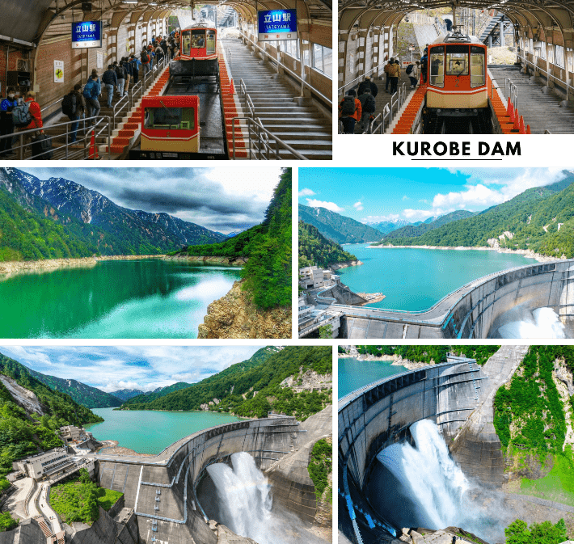

จากนั้นนั่งเคเบิ้ลคาร์สู่ สถานีคุโรเบะไดระ (Kurobedaira Station) ใช้เวลาประมาณ 5 นาที ต่อด้วยนั่ง กระเช้าไฟฟ้าทาเทยาม่า (Tateyama Ropeway) เพื่อขึ้นไปสู่ ไดกันโบ (Daikanbo) ใช้เวลาประมาณ 7 นาที ระหว่างที่กระเช้ากำลังเคลื่อนที่ไปยังด้านบนนั้น ท่านจะได้ดื่มด่ำไปกับทิวทัศน์ที่งดงามของภูเขารอบ ๆ และทะเลสาบคุโรเบะอันสวยงาม จากนั้นนำท่านต่อด้วย รถบัสพลังงานไฟฟ้าลอดอุโมงค์ทาเทยาม่า (Tateyama Tunnel Electric Bus) ใช้เวลาประมาณ 10 นาที ซึ่งจะนำเราลอดผ่านอุโมงค์ใต้เขาทาเทยาม่าสู่ สถานีมูโรโด (Murodo Terminal) ซึ่งเป็นจุดสูงที่สุดที่รถสามารถพาเราขึ้นไปได้ บริเวณมูโรโด อยู่บนจุดที่สูงจากระดับน้ำทะเลกว่า 2,450 เมตร และเป็นจุดที่สูงที่สุดที่เราสามารถมาถึงได้ด้วยรถยนต์ของเส้นทางนี้
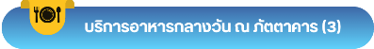

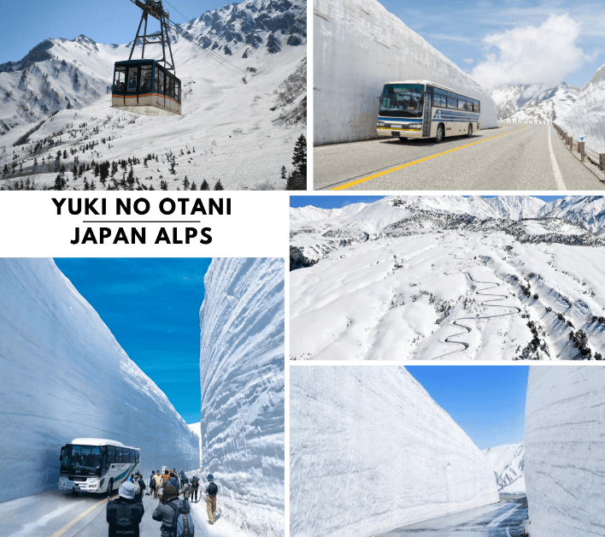
จากนั้นนำท่านชม กำแพงหิมะ (Yuki no Otani) โดยก่อนที่จะมีการเปิดการใช้งานเส้นทางนี้ตามกำหนดการ จะมีการนำเครื่องจักรมาไถหิมะเพื่อเป็นการคลียร์เส้นทางให้รถบัสวิ่งได้ โดยที่หิมะจำนวนมากจากขั้นตอนนี้ จะถูกนำไปกองไว้บริเวณสองข้างถนนจนเกิดเป็นกำแพงขนาดใหญ่ จุดสูงสุดของกำแพงที่เคยวัดได้อยู่ที่ประมาณ 20 เมตร นับเป็นจุดที่น่าตื่นตาตื่นใจ และสวยงามอย่างแท้จริง อิสระให้ท่านเก็บภาพความสวยงามของกำแพงหิมะที่สวยงามตามอัธยาศัย ได้เวลาอันสมควร นำท่านขึ้น รถบัสทาเทยาม่าโคเง็น (Tateyama Kogen Bus) เพื่อเดินทางสู่ บิโจไดระ (Bijodaira) ใช้เวลาประมาณ 50 นาที รถบัสจะวิ่งผ่านกำแพงหิมะเป็นช่วง ๆ จากนั้นนำท่านสู่ สถานีทาเทยาม่า (Tateyama Station) โดยเคเบิ้ลคาร์ทาเทยาม่า (Tateyama Cable Car) อีกครั้ง ใช้เวลาประมาณ 7 นาที

จากนั้นนำท่านเดินทางต่อสู่ เมืองทาคายาม่า (Takayama) เป็นเมืองเล็ก ๆ ตั้งอยู่ใน จังหวัดกิฟุ ที่โอบล้อมไปด้วยภูเขา และธารน้ำใสจำนวนมาก เพื่อเข้าสู่ที่พัก ใช้เวลาเดินทางประมาณ 2 ชั่วโมง
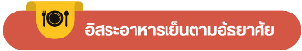

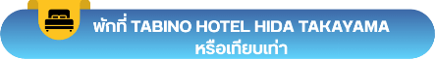

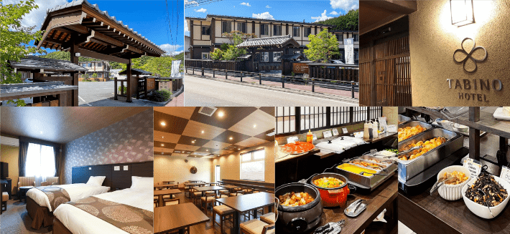

ตลาดเช้ามิยากาวะ-ถนนซันมาจิซูจิ-สะพานนาคาบาชิ-HIDA NO SATO-อุทยานแห่งชาติคามิโคจิ-สะพานกัปปะบาชิ-จังหวัดยามานะชิ

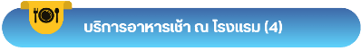

จากนั้นนำท่านสู่ ตลาดเช้ามิยากาวะ (Miyagawa Morning Market) เป็นตลาดเช้าเลียบแม่น้ำมิยางาวะ ยาวประมาณ 350 เมตร ตั้งแต่ สะพานคาจิบาชิ (Kajibashi Bridge) ถึง สะพานยาโยอิบาชิ (Yayoibashi Bridge) มีร้านค้าราว ๆ 60 ร้าน มีทั้งแบบเป็นบ้าน และร้านแผงลอยริมแม่น้ำ สินค้าที่วางขายนั้น ส่วนใหญ่เป็นสินค้าจากเกษตรกรในท้องถิ่น ไม่ว่าจะเป็นผัก ผลไม้ เครื่องเทศ ต้นไม้ ดอกไม้ รวมถึงของกินโฮมเมด และสินค้าแฮนด์เมดมาวางขายกัน อีกทั้งยังมีของที่ระลึก และขนมอร่อย ๆ ที่ทำจากวัตถุดิบขึ้นชื่อท้องถิ่นให้ได้ชิมได้ทานกันอีกด้วย
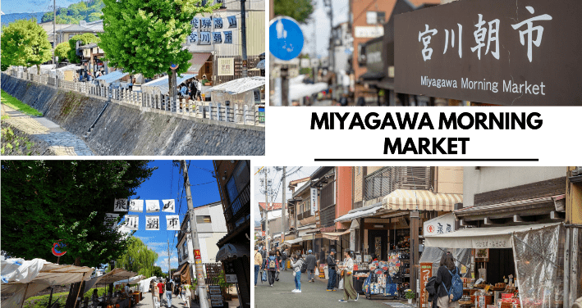

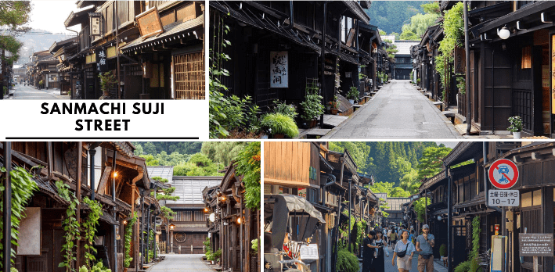
จากนั้นให้ท่านเดินเล่นที่ ถนนซันมาจิซูจิ (Sanmachi-Suji Street) ซึ่งถูกขนานนามว่าเป็น “ลิตเติ้ลเกียวโต” เป็นย่านเมืองเก่าแก่ที่ยังคงอนุรักษ์ไว้ซึ่งอารยธรรมขนบธรรมเนียมประเพณีในอดีตของชาวญี่ปุ่นได้อย่างสมบูรณ์ ทั้งบ้านเรือน ร้านค้า คาเฟ่ และโรงสาเก สร้างขึ้นด้วยไม้แบบโบราณ และยังคงบรรยากาศแบบสมัยเอโดะไว้ได้อย่างดี นอกจากนี้ยังมี วัด ศาลเจ้า สะพาน และตลาดเช้าที่คึกคักเต็มไปด้วยผู้คน ตัวเมืองสวยสะอาด ทันสมัย และมีสภาพธรรมชาติอันอุดมสมบูรณ์

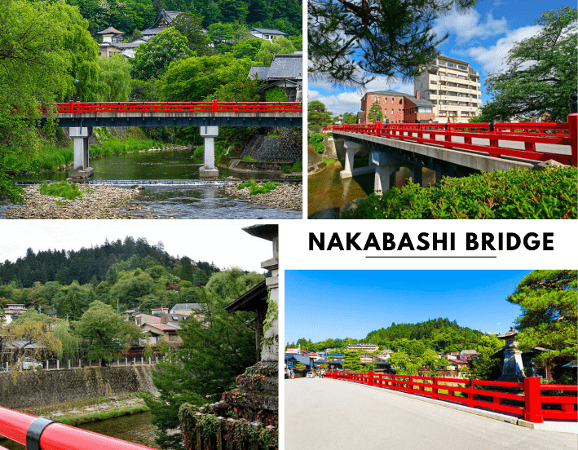
พาท่านเดินผ่าน สะพานนาคาบาชิ (Nakabashi Bridge) สะพานสามารถเห็นได้อย่างโดดเด่นจากสีที่แดงเข้ม ทำให้เป็นจุดที่สังเกตได้ง่าย อีกทั้งสะพานแห่งนี้ยังถือเป็นสัญลักษณ์ที่สำคัญจุดหนึ่งของเมืองซึ่งอยู่ท่ามกลางธรรมชาติ และหมู่บ้านแบบดั้งเดิมอันเป็นสัญลักษณ์สำคัญของเมือง อีกทั้งยังเป็นจุดหมายปลายทางยอดฮิตของนักท่องเที่ยวอีกแห่งหนึ่ง

จากนั้นนำท่านสู่ หมู่บ้านพื้นเมืองฮิดะ (Hida No Sato) เคยเป็นหมู่บ้านเกษตรกรรมบนภูเขา ที่นี่มีอาคารเก่าแก่ 30 หลัง และหลังที่มีอายุสูงสุดคือกว่า 200 ปี หมู่บ้านแห่งนี้แสดงให้เห็นถึงรูปแบบสถาปัตยกรรมดั้งเดิมของภูมิภาคภูเขาของญี่ปุ่น เป็นหมู่บ้านจำลองซึ่งเปิดในปี ค.ศ. 1971 เพื่ออนุรักษ์บ้านเรือน วัฒนธรรมและวิถีชีวิตของคนในสมัยก่อน นอกจากนี้หมู่บ้านแห่งนี้ยังมีการสาธิตการทำงานฝีมือแบบดั้งเดิมด้วย เช่น การทอผ้า และการแกะสลักไม้ บ้านหลายหลังในหมู่บ้านเป็นที่ตั้งของนิทรรศการที่แสดงให้เห็นด้านต่าง ๆ ของการใช้ชีวิตอยู่ในสภาพแวดล้อมธรรมชาติ ที่บางครั้งบางคราวก็ยากต่อการใช้ชีวิต สิ่งที่จัดแสดงมีตั้งแต่สิ่งที่เกี่ยวกับการเกษตร ไปจนถึงการบริหารจัดการท้องถิ่น สิ่งที่น่าสนใจเป็นพิเศษคือหลังคามุงจาก และมุงด้วยแผ่นไม้ เช่น อาคารสไตล์กัสโชสึคุริ อาคารหลายหลังถูกนำมาจากพื้นที่เดิมเพื่ออนุรักษ์ไว้
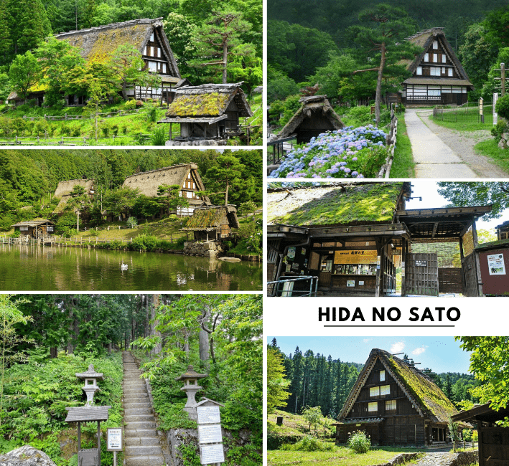

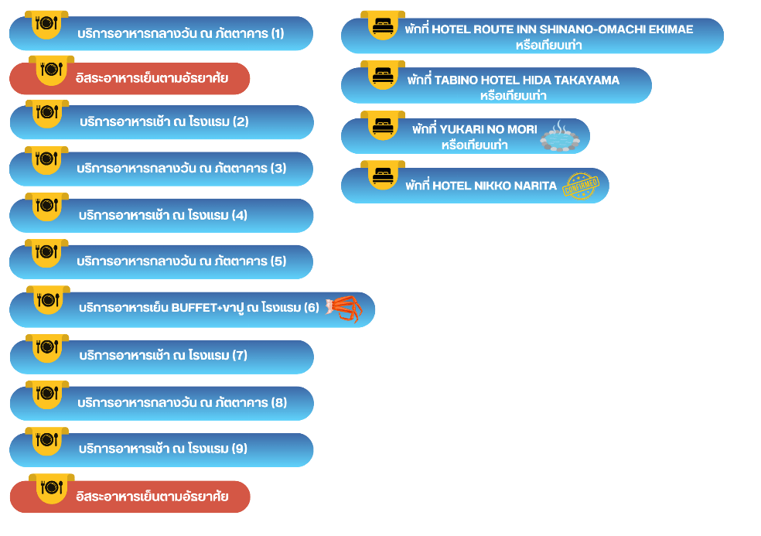

จากนั้นนำท่านสู่ อุทยานแห่งชาติคามิโคจิ (Kamikochi) ดินแดนแห่งธรรมชาติท่ามกลางหุบเขาแสนสวยของเทือกเขา “เจแปน แอลป์” (Japan Alps) เป็นหุบเขาที่อยู่สูงขึ้นไปทางเหนือของเทือกเขาแอลป์ญี่ปุ่น ภาพสายน้ำของแม่น้ำ “อะซูสะ” ที่ใสสะอาดดังเกล็ดแก้วไหลรินลอดผ่าน สะพานกัปปะบาชิ (Kappabashi Bridge) (สะพานขวัญใจช่างภาพ และมักถูกถ่ายภาพมากที่สุด) ล้อมรอบด้วยผืนป่าอันอุดมสมบูรณ์ และฉากหลังของยอดเขาสูงตระหง่านระดับ 3,000 เมตร เป็นทัศนียภาพที่สวยงามมากที่สุดแห่งหนึ่งในประเทศญี่ปุ่นที่จะทำให้ท่านหลงรักและเพลิดเพลินไปกับการเก็บภาพเป็นที่ระลึกว่าได้มาเยือนสักครั้งหนึ่งของการมาเที่ยวญี่ปุ่น ใช้เวลาเดินทางประมาณ 1 ชั่วโมง
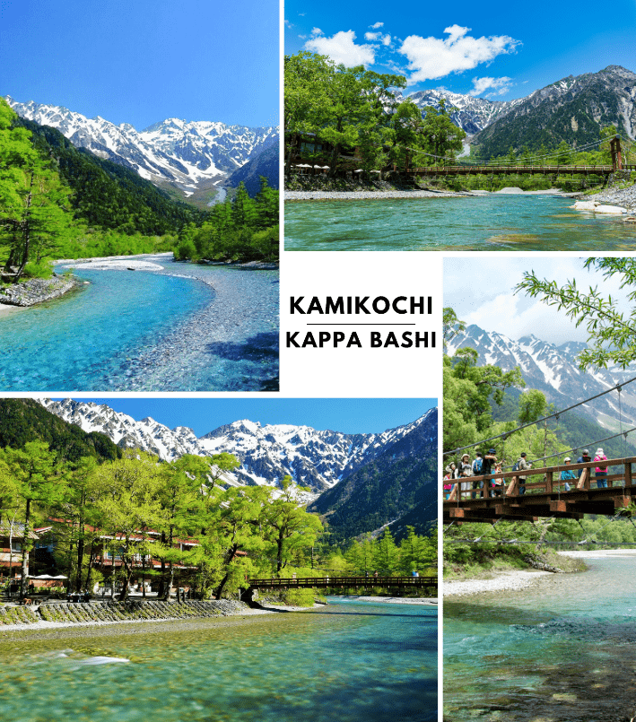

หลังจากนั้นนำท่านเดินทางสู่ จังหวัดยามานะชิ (Yamanashi) ซึ่งเป็นที่ตั้งของภูเขาไฟฟูจิ และทะเลสาบทั้ง 5 รอบภูเขาไฟฟูจิ เพื่อเข้าสู่ที่พัก ใช้เวลาเดินทางประมาณ 3 ชั่วโมง

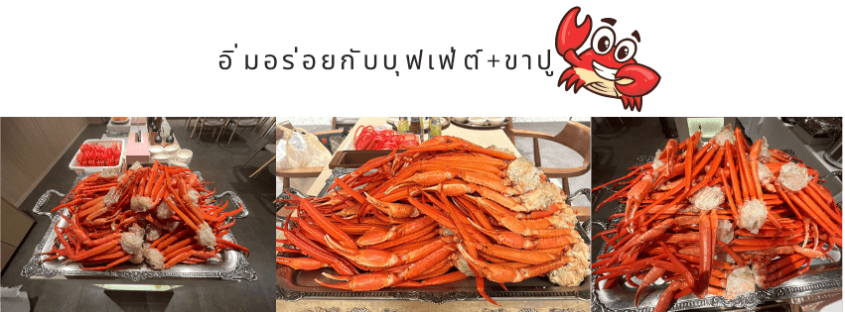

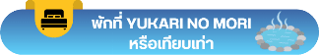

ให้ท่านได้ผ่อนคลายกับการแช่น้ำแร่ออนเซ็นธรรมชาติ
เชื่อว่าถ้าได้แช่น้ำแร่แล้ว จะทำให้ผิวพรรณสวยงาม และช่วยให้ระบบหมุนเวียนโลหิตดีขึ้น
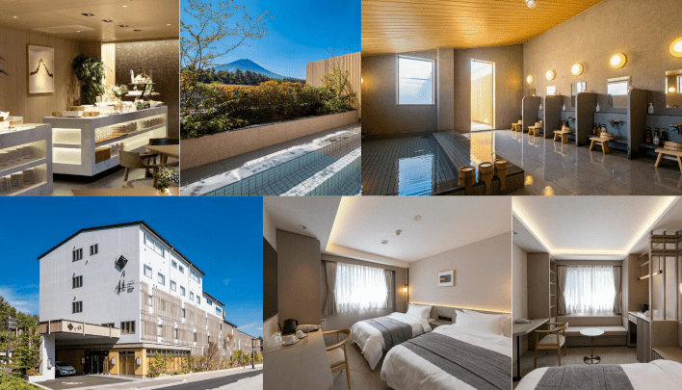

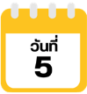
เทศกาลฟูจิ ชิบะ ซากุระ-เรียนรู้พิธีชงชา-เมืองโตเกียว-อิสระช้อปปิ้ง
ย่านชินจูกุ+ถ่ายรูป Cat 3D-เมืองนาริตะ

จากนั้นนำท่านสู่ เทศกาลฟูจิชิบะซากุระ (Fuji Shibazakura Matsuri) (รวมค่าเข้าชม) ท่านจะได้ชมความสวยงามของดอกชิบะซากุระในทุ่งกว้างเชิงภูเขาไฟฟูจิที่บานพร้อมกันกว่า 800,000 ดอก ซึ่งจะปลูกอยู่บริเวณรอบภูเขาฟูจิ ซึ่งมีจำนวนมากที่สุดในภาคคันโต ดูเหมือนพรมหลากสี ทั้งสีขาว สีชมพู และสีแดง ซึ่งสีของดอกจะเข้มขึ้นตามอายุที่ปลูก ให้ท่านได้สัมผัสและเก็บภาพความประทับใจตามอัธยาศัย (การบานของดอกพิงค์มอสขึ้นอยู่กับสภาพอากาศเป็นสำคัญ) **หมายเหตุ หากดอกพิงค์มอสร่วงโรยก่อนกำหนดของฤดูกาล ขอสงวนสิทธิ์นำท่านไป OISHI PARK แทน เทศกาลฟูจิ ชิบะ ซากุระ**
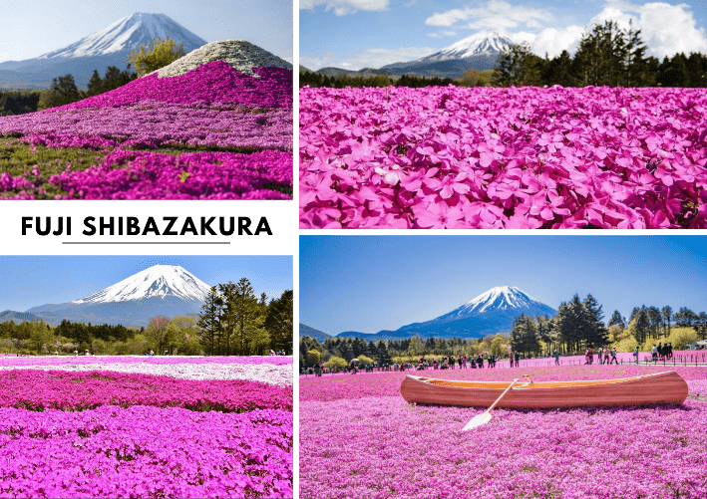

** พีเรียดการเดินทางวันที่ 04-09 มิถุนายน 2569 **
ในวันที่ 5 ของการเดินทาง ขอสงวนสิทธิ์นำท่านไป OISHI PARK แทน เทศกาลฟูจิ ชิบะ ซากุระ


จากนั้นนำท่านสัมผัสประสบการณ์พิเศษ เรียนรู้พิธีชงชาแบบญี่ปุ่น (Shikido) ให้ท่านได้เรียนรู้วิธีชงชาแบบธรรมเนียมญี่ปุ่น มีเซนเซมาสอนการชงชาแบบญี่ปุ่นตั้งแต่การวอร์มอุปกรณ์ การชง และขั้นตอนการดื่ม อีกทั้งยังเป็นการชงชาที่วิวทิวทัศน์ดีมาก ๆ ท่านจะได้มองเห็นทั้งวิวภูเขาไฟฟูจิ และทะเลสาบคาวากูจิโกะ

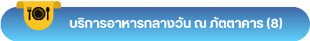

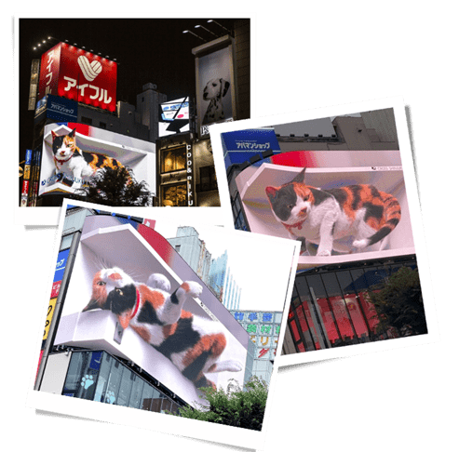
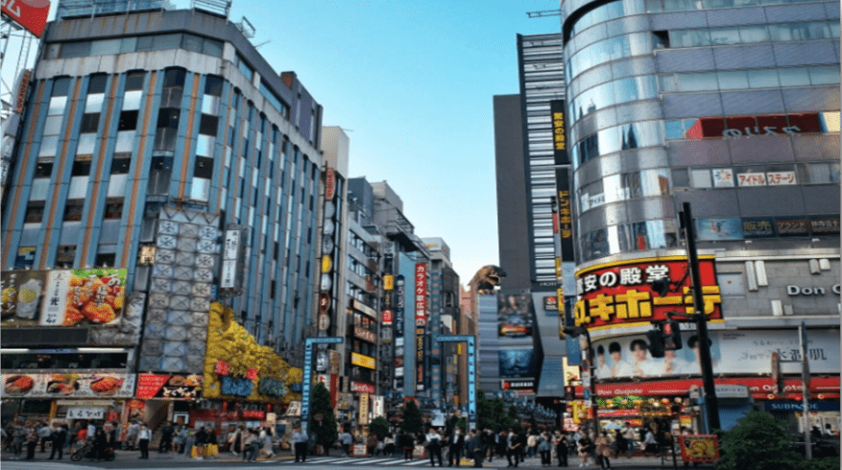
นำท่านสู่ ย่านชินจูกุ (Shinjuku) และถ่ายรูปกับ CAT 3D ย่านช้อปปิ้งซึ่งเต็มไปด้วยห้างสินค้าแฟชั่น และห้างสรรพสินค้าขนาดใหญ่อย่าง Isetan, Takashimaya และ Marui เรียงรายกันอยู่มากมาย อีกทั้งยังให้ท่านได้ชม และถ่ายรูปกับ Cat 3D ซึ่งเป็นที่สนใจของทั้งคนญี่ปุ่น และต่างชาติที่ผ่านมายังแยกชินจูกุ บริเวณตึก Cross Shinjuku จะเจอแมวยักษ์โผล่มาให้เห็น ซึ่งเป็นป้ายโฆษณาแบบ 3 มิติ “Cross Shinjuku Vision” ที่ความคมชัดระดับ 4K นั่นเอง แมวยักษ์ขนาดใหญ่ที่ขยับตัวไปมาเสมือนจริง สร้างความฮือฮาให้คนญี่ปุ่นต่างถ่ายคลิปแชร์กันในโลกออนไลน์กันเป็นอย่างมาก และบริเวณทางออกฝั่งตะวันออกของสถานีชินจูกุ ยังมีห้างร้านให้นักท่องเที่ยวหลากหลายกลุ่มวัยได้ช้อปปิ้งกันอย่างจุใจไม่ว่าจะเป็นดิสเคาท์สโตร์อย่าง Don Quijote ร้านขายเครื่องใช้ไฟฟ้าอย่าง Yamada Denki หรือจะเป็น Shinjuku Subnade ซึ่งมีร้านสินค้าหลากหลายแบรนด์ ให้ท่านได้ ช้อปปิ้งกันตามอัธยาศัย


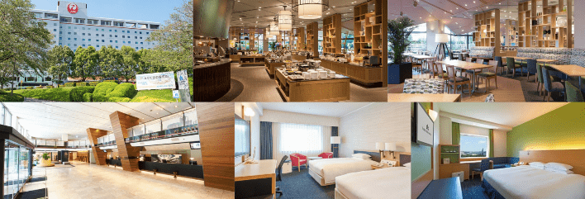

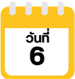
สนามบินนานาชาตินาริตะ-สนามบินนานาชาติดอนเมือง

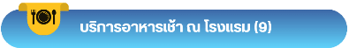

ได้เวลาอันสมควรนำท่านเดินทางสู่ สนามบินนานาชาตินาริตะ...
09.15 น. ออกเดินทางกลับสู่ กรุงเทพฯ ประเทศไทย โดยสายการบิน THAI AIR ASIA X (XJ)
เที่ยวบินที่ XJ601
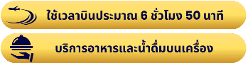

14.45 น. คณะเดินทางถึง สนามบินนานาชาติดอนเมือง กรุงเทพฯ ประเทศไทย
โดยสวัสดิภาพ และความประทับใจ...
☻☻☻☻☻☻☻☻☻☻☻☻☻☻☻☻

โปรดสอบถามเจ้าหน้าที่ก่อนทำการจองทุกครั้ง
สำหรับลูกค้าท่านที่ไม่ต้องการใช้ตั๋วเครื่องบิน (JOIN LAND)
หักออกจากราคาทัวร์ 7,000.-/ท่าน


